Handwärmer: Warme Hände, heisser Kopf

Inhalt

Die Herausforderung 1
Die grundlegenden Reaktionen 2
Spannende Experimente 4
Die Aktivierung 9
Des Rätsels Lösung? 10
Handwärmer – Selbstbau 11
Nun weiss ich Alles!? 11
Literatur 12

Eine Aussage ist genau dann wahr, wenn sie mit den Tatsachen übereinstimmt.
Karl R. Popper, Philosoph

Die Herausforderung
Eine Klasse hatte die Aufgabe erhalten, die Dynamik einer chemischen Reaktion an einem Beispiel aus dem täglichen Leben darzustellen und zu erklären. Da sind die verschiedensten Beispiele zusammengetragen worden, von der Bildung von Caramel über Rostentfernen bis zu Sekundenklebern und eben auch Handwärmer. Eine junge Dame zeigte mir auf der Handwärmer-Verpackung die Angaben:
„Anleitung:
Äussere Verpackung öffnen und Innenverpackung herausnehmen, mehrmals leicht zusammendrücken und schütteln.
Packung in die Tasche oder den Handschuh stecken. Sorgt für eine angenehme Temperatur von 55°C bis maximal 65°C, 6 Stunden lang.
Bestandteile:
Eisen, Wasser, Cellulose, Vermiculit, Aktivkohle, Salz.
Ungefährlich, ungiftig, nicht entflammbar.“

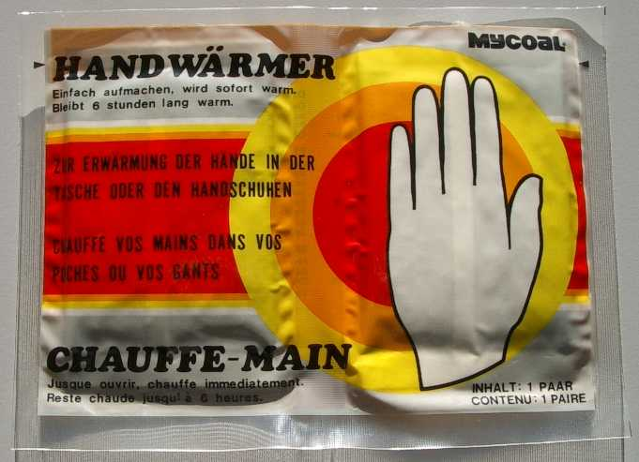 | 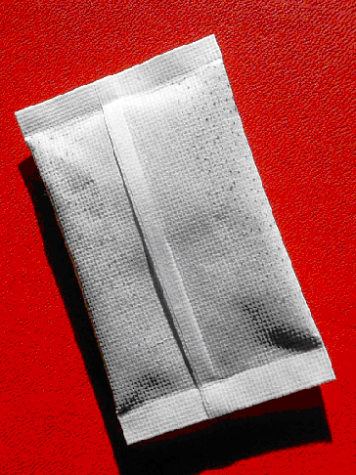
Abbildung 1: Beutel eines Einmal-Handwärmers | Abbildung 2: Wärmebeutel, Pulver in einem porösen Säckchen

Da die junge Dame in einer chemischen Sackgasse steckte, wollte sie nun von mir wissen, welches die Reaktionsgleichung sei. Sie beabsichtigte diese Reaktion vor der Klasse demonstrieren und benötigte die Mengenangaben, sprich Stöchiometrie, der verschiedenen Bestandteile. Klar, es ist die Oxidation von Eisen –stellen Sie ein Gemisch von Wasser, Eisenpulver, Aktivkohle, Vermiculit (manchmal Sägemehl) und Salz her – es funktioniert nur schlecht! Die Hersteller hüllen sich in Schweigen – keine Antworten auf Briefe oder e-Mails. Noch immer sehe ich die fragenden Augen und das ungläubige Gesicht vor mir, das mich mit dem Vorwurf zurückliess: „Was, nicht einmal zu einem so simplen Gegenstand kann ein Chemiker eine gute Antwort geben?“ So bereitete mir der simple Handwärmer einen heissen Kopf.

Nun fand ich leider in der mir verfügbaren Literatur und im Internet chemisch keine aufschlussreichen Angaben, wohl aber einige interessante Hinweise:

Einmal-Handwärmer:
“Kann man immer für den Fall der Fälle dabei haben: den Einmal-Handwärmer. Wie funktioniert das? Beutelchen kurz kneten, und dann wird es schon warm! Die richtige Ausrüstung für Jagd, Angeln, Wandern, Trekken, Radeln, Rodeln, Schlittschuhfahren, Stau bei Schnee und Eis ... und den Weihnachtsmarkt.
Wärmegrad: ca. 60° bis 70°C
Wärmedauer: bis zu 6 Stunden
Gewicht: ca. 30 g
Maße: 7,5 x 12 cm
Entsorgung: über den Hausmüll“

Coghlans Fußwärmer
„Diese Fußwärmer beginnen ihr lobenswertes Wirken mit dem Auspacken. Der Sauerstoff, der dann mit dem Eisen/Salzgemisch in Berührung kommt löst einen Oxidationsprozess aus, welcher Wärme erzeugt (Kurzfassung des chemischen Prozesses ohne Anspruch auf Vollständigkeit). Durch Schütteln (Belüftung) kann der Prozess etwas beschleunigt in Gang gesetzt werden. So werden Ihre Füße bis zu 4 Stunden verwöhnt.“

Mit diesen Angaben lässt sich nur verstehen, dass es sich um einen Oxidationsprozess des Eisens mit der Luft handelt. Aber käufliches Eisenpulver reagiert spontan mit Luft nicht!

Die grundlegenden Reaktionen
Eine Angabe von einem Hersteller war chemisch etwas tiefschürfender:

Characteristics of the heat:
(by the J I S Japanese industrial standard thermometric method)
- Heat length above 40ºC: 24 hours.
- Average temperature: 51ºC.
- Maximum temperature: 65ºC.
Function of each component:
- Iron powder: it generates heat when it oxidizes.
- Water: catalyst in the oxidation of the iron powder.
- Salt: catalyst in the oxidation of the iron powder.
- Active carbon: it helps in the oxidation speed.
- Vermiculite: it contains water and works like water reserve.
Warnings:
-Use it only externally.
-Do not open the bag and do not let the contents put in touch with your mouth or eyes.
-In case it puts in touch, wash your mouth or eyes with abundant water. In case it is ingested unintentionally, cause the vomit and visit the doctor
-People who have the cutaneous sensitivity reduced should not use this product.
-Do not use it while you are sleeping because of the possibility to increase the temperature.

Obwohl Sir Roger Penrose 1991 gemeint hat:
„Jede Formel in einem Buch halbiert die Anzahl Leser“,
brauchen wir für eine plausible Erklärung etwas chemischen Formalismus:

Gleichung 1: Einige Reaktionen beim Rosten von Eisen
4 Fe + 3 O₂ + 6 H₂O → 4 Fe(OH)₃ (Eisenhydroxid, über Fe²⁺)
4 Fe + 3 O₂ + 2 H₂O → 4 FeOOH (Geothit)
4 Fe(OH)₃ → 2 Fe₂O₃ (Hämatit) + 6 H₂O;

Die Notwendigkeit von Eisen, Sauerstoff und Wasser sind damit aufgezeigt. Das Eisenhydroxid reagiert dann mit dem Luftsauerstoff zu Eisen(III)-oxid (Fe₂O₃) weiter. Daneben entstehen auch andere Eisenoxide, z.B. Eisen(II,III)-oxid (Fe₃O₄) oder Eisen(II)-oxid (FeO). Meist geht man davon aus, dass in der Hitze das Mischoxid Fe₄O₃ gebildet wird. Das Besondere an dieser Reaktion ist, dass das gebildete Eisenhydroxid und die Eisenoxide die Oberfläche so schlecht bedecken, dass die Oxidation immer weiter laufen kann.
Einen Hinweis darauf, dass diese Reaktionen ablaufen liefert die Farbänderung vom grauen Eisen zum braunen Eisenoxid, - hydroxid und/oder –oxidhydrat.
2 g Stahlwatte werden gewaschen, in ein Tuch eingewickelt und das Wasser ausgepresst. Sie wird in eine geschlossenes Gefäss von 250 ml Inhalt mit einem Filterpapier mit ca. 5 g Wasser gegeben. Der Druck im Gefäss wird verfolgt.

Abbildung 3: Druckabnahme in einem geschlossenen Gefäss (250 ml) mit 2 g Stahlwatte und einem feuchten Filterpapier (100% Luftfeuchtigkeit)
Die Messung zeigt die Geschwindigkeit der Aufnahme von Sauerstoff durch die Oxidation des Stahls (→ Rosten).

Mit feinem, käuflichen Eisenpulver, Sauerstoff und Feuchtigkeit wollte sich nicht genügend Wärme bilden, die der eines Handwärmers nur annähernd entsprochen hätte. Auch gleichzeitig mit dem Eisenpulver gemörserte Aktivkohle und Vermiculit mit etwas Kochsalzlösung (Wasser als Wasserdampf) führte als Gemisch nur zu Misserfolgen, obwohl die Energiebilanz der Reaktion eine beachtliche Freisetzung erwarten lässt.

Gleichung 2: Reaktionsenthalpie-Berechnung der Reaktion (besteht aus mehreren Teilreaktionen)
Reaktion | 4 Fe (s) + | 3 O₂ (g) + | 6 H₂O (g) | → | 4 Fe(OH)₃ (s)
ΔH_{f}° (kJ/ mol) 25°C | 4 ∙ 404.12 + | 3 ∙ 0 + | 6 ∙ -248.96 |  | 4∙ -823.0

Folgerung: Es ist eine exotherme Reaktion mit ΔH° = -3414.72 kJ → ΔH° = -853.68 kJ pro mol Fe, das entspricht ΔH° = –15’285.2 kJ pro kg Fe, also nicht ganz der Hälfte der Energie bei der Verbrennung von Holzkohle (ΔH° = -32’481 kJ/kg).

Folgerung:
Mit dieser Energieabschätzung ist erklärt, weshalb das kleine Beutelchen so lange Wärme spenden kann.

Wenn man annimmt, dass aus dem Eisenhydroxid Fe(OH)₃, Eisenoxidhydrat FeOOH und schliesslich Eisenoxid Fe₂O₃ wird, könnte auch der englische Hinweis, dass Wasser als Katalysator wirkt richtig sein.

Spannende Experimente
Lernen ist erfahren – alles andere ist Information.
Albert Einstein, Physiker

Visuelle „Inspektion“

Unter der Stereolupe (30fach) zeigen sich nach der Reaktion fast nur grobe Körner mit sehr rauhen und teilweise glänzenden Oberflächen, also nur wenig Aktivkohle und noch weniger Vermiculit. Diese Beobachtung erhärtet die Vermutung, dass das Eisen der wichtigste Reaktionspartner im Beutel sein muss.

Der Gehalt an Eisen

Der Gehalt des Wärmebeutels an Eisen lässt sich abschätzen, indem man das oxidierte Material mit einem Magneten auftrennt. Dazu verwendet man einen grossen Nagel und einen starken Magneten. Den Magneten setzt man hinten auf den Nagel und taucht die Spitze in das Pulver des Handwärmers. Man schüttelt alles ab, was vom Magneten nicht gehalten wird. Dann hält man die Nagelspitze über das Wägegefäss und entfernt den Magneten. Das wird wiederholt, bis keine magnetischen Partikel mehr aufgenommen werden können. Man erhält so eine ungefähre Masse des Eisenoxids mit dem Fehler, dass man nicht genau weiss, welches Oxid respektive Hydroxid vorliegt und ob alles Eisen zum Oxid reagiert hat.

Ein gebrauchter Beutel mit 20 g pulverigem Inhalt enthält nach der Reaktion ca. 18.9 g magnetisches und 0.9 g unmagnetisches Material. Die Idee, dass es sich um ein Salzhydrat als Energiespeicher (Salz + Wasser) handeln könnte ist mit dieser Zusammensetzung auszuschliessen.

Tabelle 1: Prozentuale Anteile an Eisen
Substanz | Molmasse (g/mol) | Anteil Eisen in %
Fe | 55.85 | 100
FeO | 71.85 | 77.7
FeOOH | 88.9 | 62.9
Fe(OH)₃ | 106.9 | 52.3
Fe₂O₃ | 159.7 | 69.9
Fe₃O₄ | 231.6 | 72.4
Annahme für dieses Experiment: |  | 70

Die Dynamik der Reaktion

Die Reaktion auf der Waage

Ein Wärmebeutel mit 16.628 g Masse wird geöffnet, geschüttelt und sofort auf die Waage mit freiem Sauerstoffzutritt gelegt (Deckel der Waage nicht geschlossen). Die Massenveränderung in Funktion der Zeit ist dargestellt:
Abbildung 4: Massenveränderung eines Wärmebeutels mit 16.828 g Anfangsmasse, offen auf der Waage
Der Endwert von 16.851 g wurde nach 60 Minuten erreicht. Die Massenzunahme betrug total 222 mg. Bei 15 g Eisen, die zu Eisenhydroxid Fe(OH)₃ umgewandelt worden wären, hätte ein Gewichtszuwachs von 13.7 Gramm erwartet werden müssen. Nach den 3 Stunden Messzeit wurde der Beutel 3 Stunden in ein geschlossenes Gefäss mit reinem Sauerstoff gelegt. Die Masse hat sich dabei nur um unsignifikant 1 mg verringert. Somit war die Oxidation nach 3 Stunden abgeschlossen. Der lineare Verlauf lässt auch auf einen katalytischen mit permanenter Sättigung des Katalysators Verlauf schliessen.

Folgerung:
Die erwartete, grosse Gewichtszunahme des Eisens durch Oxidation ist überhaupt nicht eingetroffen!!

Die Druckänderungen

Eine 1 Liter Glasflasche wurde mit reinem Sauerstoff gefüllt und ein Beutel direkt in diese Flasche gegeben und gut geschüttelt. Die Flasche war mit einem Drucksensor verbunden. Die Wärmeproduktion konnte an der Glaswand gespürt werden und es bildete sich Kondenswasser innen auf der Flaschenwand.

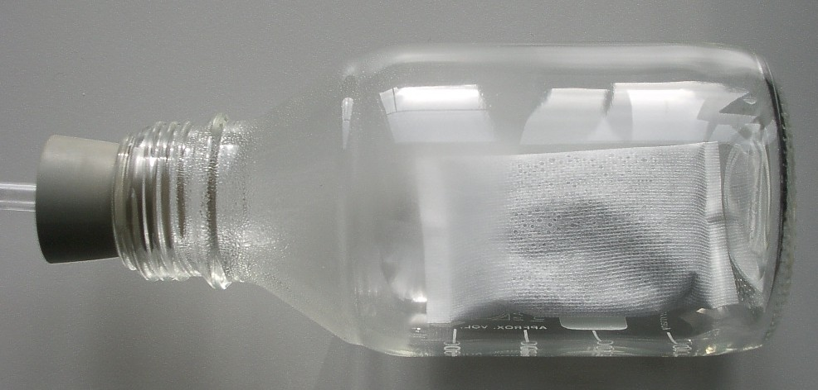
Abbildung 5: Wasserbildung bei der Reaktion eines Beutels in einer Flasche mit reiner Sauerstoffatmosphäre
Stahlwolle reagiert in feuchter Luft, wobei das Volumen um ca. 20% abnimmt. Diese Reaktion kann auch vom Wärmebeutel erwartet werden. Eine Druckänderung ist aber überraschenderweise nicht festzustellen (Schwankung max. ±100 Pa auf ca. 96'000 Pa in 20 Minuten). Somit wird nicht nur Gas für die Oxidation verbraucht, es wird auch Gas gebildet – sicher H₂O-Dampf. Was bildet sich sonst noch? - H₂ aus dem Wasser oder CO₂ mit dem Kohlenstoff??

CO₂-Produktion?
Ein Beutel wird in ein offenes Gefäss von ca. 205 ml Inhalt gegeben. Ein CO₂-Sensor und eine Temperatursonde werden in das Gefäss mit dem offenen, geschüttelten Wärmebeutel gegeben und die beiden Parameter in Funktion der Zeit verfolgt.

Abbildung 6: CO₂-Konzentration und Temperatur in Funktion der Zeit

Folgerung:
Es wird weder signifikant CO₂ produziert, noch verbraucht. Die Schwankungen in der Konzentration können mit der Freisetzung von Wasserdampf erklärt werden.

Der Temperaturverlauf der Reaktion

1. Experiment: Ein Wärmebeutel wird geschüttelt und mit einem Gummiband um das Thermometer gewickelt. Der zeitliche Verlauf der Temperatur wird verfolgt (Verlauf: Luft) (Messungen mit LabPro und LoggerPro von Vernier).

Abbildung 7: Temperaturverlauf eines Wärmebeutels offen an der Luft

Dieses Experiment bestätigt die Angabe, die auf einem Wärmebeutel steht:
„Der Beutel erwärmt sich nun innert 10-15 Minuten auf 50°C.
Wichtig:
Der Wärmebeutel braucht zum Aktivieren Körperwärme als Starttemperatur.
Sollte sich der Beutel zu langsam aufwärmen, nochmals gut durchschütteln.
Die max. Wärmeabgabe beträgt 6 Stunden.
Dieses Produkt ist ohne Umweltgefährdung vernichtbar.“

Folgerung:
Die Chemie der Reaktion macht klar: Die maximale Wärmeabgabe (Dauer der Wärmeproduktion) kann nur erreicht werden, wenn der Luftzutritt nicht optimal, und die Wärmeabfuhr so gross ist, dass sich der Beutel nicht zu stark erhitzt.

2. Experiment: Der Wärmebeutel wird mit einem Gummiband um ein Thermometer gewickelt und in ein dicht geschlossenes Gefäss mit 100 ml Inhalt gesteckt.

Abbildung 8: Zeitlicher Verlauf der Erwärmung des Handwärmers in einem abgeschlossenen Gefäss mit ca. 100 ml Inhalt in Luft und in reinem Sauerstoffgas

Nach 5 Minuten steigt die Temperatur kaum mehr an. Jetzt wird das Gefäss wieder geöffnet und frische Luft hineingeblasen (Verlauf: Luft 2). Nach weiteren 5 Minuten wird das Gefäss mit reinem Sauerstoff ausgeblasen und der Deckel wieder geschlossen (Verlauf: Sauerstoff).

Folgerungen:
Die Reaktion benötigt Sauerstoff. Wenn dieser im Gefäss aufgebraucht ist, kommt auch die Reaktion zum Stillstand. Eine hohe Konzentration an Sauerstoff beschleunigt die Reaktion. Das ist auch die Erklärung dafür, dass die Reaktion eines Handwärmers unterbrochen werden kann, wenn man ihn in einen Plastikbeutel packt – kommt er wieder an die Luft, dann läuft die Reaktion weiter.

Greift man die Kurvenabschnitte von 15 bis 60 Sekunden heraus und bestimmt deren Steigung (Geschwindigkeit der Reaktion), dann zeigt sich folgendes Bild:

Abbildung 9: Vergleich der Erwärmungsgeschwindigkeit in Luft und in reinem Sauerstoffgas (mit linearen Regressionen; die Steigungen der Geraden sind ein Mass für die Reaktionsgeschwindigkeit)

Die Reaktion mit Sauerstoff ist rund 10 mal rascher als mit Luft, obwohl die Konzentration nur um einen Faktor 5 grösser ist. Woher diese Diskrepanz? Weil die Reaktion mit reinem Sauerstoff rascher ist, als mit Luft, produziert sie mehr Wärme. Die höhere Temperatur führt zu einer rascheren Reaktion, die raschere Reaktion produziert schneller Wärme... Das ist die positive Rückkopplung.

Die Oxidation mit Chlor

Ein Wärmebeutel (Gewicht vor der Reaktion: 16.076g) wird in einen Glaszylinder gelegt, der eine Chlorgasatmosphäre enthält. Das Chlorgas wird durch Reaktion von Kaliumpermanganat mit konzentrierter Salzsäure (36%) hergestellt, es handelt sich somit um feuchtes Chlorgas, das als aggressiv bekannt ist. Die Gewichtszunahme im Chorgas beträgt 0.998 g, was etwa der vierfachen Gewichtszunahme in Sauerstoff entspricht. Das bedeutet, dass etwa die doppelte Anzahl Mole Eisen zu FeCl₃ reagiert hat, wie zu Fe(OH)₃ mit Sauerstoff umgewandelt worden ist. Der Beutel wird über Nacht in der Chlorgasatmosphäre gelassen und dann an der Luft der zeitliche Temperaturverlauf verfolgt. Man beobachtet nur noch einen geringen Anstieg der Temperatur um ca. 1 °C in den ersten 2 Minuten. Folglich hat fast alles oxidierbare Material mit Chlor reagiert.

Die Aktivierung
Um die Aktivierungsenergie abzuschätzen, welche auf den Anleitungen der Beutel und den Hinweisen im Internet aufgeführt ist, sind die Temperaturverläufe mit 3 unterschiedlichen Anfangstemperaturen bestimmt. Aus diesen Kurven kann die Halbwertszeit herausgelesen werden, also die Zeit, bis der Beutel die halbmaximale Temperatur erreicht hat. Daraus lässt sich unter der Annahme einer Reaktion 1.Ordnung die Reaktionsgeschwindigkeitskonstante k bestimmen.

Tabelle 2: Messwerte zur Abschätzung der Aktivierungsenergie Ea
Anfangstemperatur (°C) | HWZ (s) | k = ln(2)/HWZ
5 | 80 | 3.08•10⁻³
20 | 150 | 4.62•10⁻³
30 | 225 | 8.66•10⁻³

Diese Messwerte sind in einem erweiterten Arrhenius-Plot dargestellt, der mit der Steigung der Geraden direkt den negativen Wert der Aktivierungsenergie in kJ/mol angibt:

Abbildung 10: Aktivierungsenergie Ea in kJ/mol des Wärmebeutels als negativer Wert der Steigung der linearen Approximation.
Die biochemischen Reaktionen haben Aktivierungsenergien in diesem Bereich (ca. 30-40 kJ/mol). Das heisst, die Reaktion im Wärmebeutel mit Ea = 28 kJ/mol ist eine katalytische Reaktion, da die biochemischen Reaktionen typische Beispiele von katalytischen Reaktionen sind. Somit sind auch die Hinweise auf die Katalyse korrekt.
In unserem Fall ist die Reaktion auch bei 5°C gestartet, was darauf hindeutet, dass die auf einem Beutel erwähnte notwendige Erwärmung für die Startenergie kaum notwendig ist.

Des Rätsels Lösung?
Es geht hier scheinbar nicht nur um die Energiebilanz, die bestenfalls die Wärmekapazität des Handwärmers erklären könnte. Die Reaktion mit käuflichem Eisenpulver, Salz, Aktivkohle und feuchtem Celite (anstelle von Vermiculit) startet nur ganz langsam – ein Eisenofen mit Luft, Kohle, Asche (Salzen) und Luftfeuchtigkeit oxidiert sogar noch weniger rasch. Wieder einmal spielt die Reaktionsgeschwindigkeit und damit auch die Aktivierungsenergie eine entscheidende Rolle. Es sind zwei Einflussgrössen, die sich für eine Reaktionssteuerung anbieten: Katalysatoren und die Oberfläche des Eisens.
Eisen, das mit Chlorid (z.B. Kochsalz) in Berührung kam, reagiert nachweislich rascher als reines Eisen, das ist ein katalytischer Effekt. Also muss das Gemisch gut gemörsert werden. Als zweiter Effekt kann sehr fein gepulvertes Eisen mit dem Luftsauerstoff sogar so rasch reagieren, dass es sich spontan entzündet – pyrophores Eisen. Eine Staubexplosion mit pyrophorem Eisen (Durchmesser < 0.1 mm) ist nur bei einem Sauerstoffgehalt über 12% und einer Luftfeuchtigkeit unterhalb 11% zu erwarten. Ferrum hydrogenio reductum, durch Wasserstoffgas reduziertes Eisen, enzündet sich sogar in der Kälte - Information aus dem Jahre 1888 stammt. Das alles sind Bedingungen, die im Beutel nicht erfüllt sind. Zudem ist das Pulver für eine Selbstentzündung oder gar eine Explosion zu dicht gepackt (zu grosse Wärmeabfuhr, zu langsamer Sauerstoffzutritt).
Ein experimenteller Nachweis für die Richtigkeit dieser Hypothese gelingt: Pyrophores Eisenpulver, hergestellt durch Erhitzen von Eisenoxalat und in einen leeren Handwärmer-Beutel abgefüllt, lässt die Temperatur im erwarteten Bereich steigen. Der Beutel verhindert einen zu raschen Luftzutritt, sodass sich das Eisen auch nicht entzündet. Das Gewicht nimmt hier nicht sehr stark zu, mindestens nicht in dem erwarteten Mass einer Oxidation.
Wärmebeutel mit Eisenpulver, Salz und Wasser sind beschrieben. Die Reaktionsenthalpie beträgt hier ca. –7100 kJ/kg. Zudem handelt es sich hier bei den Salzen um Kaliumchlorat (KClO₃), Kupfer(II)-chlorid (CuCl₂) als Katalysator und Kaliumperoxodisulfat (K₂S₂O₈) – ist das vielleicht des Pudels Kern, Salz aber nicht NaCl? Hier wird jedoch kein Luftsauerstoff benötigt und Wasser muss zugesetzt werden.

Handwärmer – Selbstbau
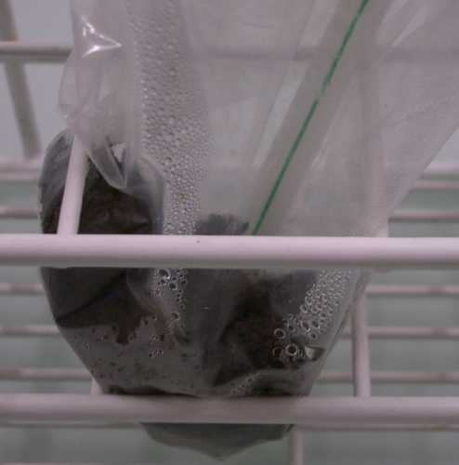
Abbildung 11: Eigene Mischung in einem Plastikbeutel
Eine bekannte Mischung etwas abgeändert: 25 g Eisenpulver, 1 g NaCl, 0.4 g Aktivkohle und 2 g Celite werden gut gemischt und sehr fein gemörsert. Dieses Gemisch wird in einen Plastikbeutel eingewickelt und mit 5 ml Wasser versetzt. Es produziert während Stunden eine Temperatur von ca. 40 °C. Bei Zugabe von reinem Sauerstoff steigt die Temperatur rasch an. Wird das Gemisch in ein Stofftuch mit lockerem Gewebe gefüllt, dann kann schon nach ca. 30 Minuten eine Temperatur von über 80°C erreicht werden – ein Demonstrationsversuch. Auch diese eigene Mischung zeigt keinen der Stöchiometrie entsprechenden Druckabfall in einem geschlossenen Gefäss, obwohl das Endprodukt die erwartete braune Farbe von Rost zeigt.

Nun weiss ich Alles!?
Mit einem Aufwand von vier intensiven Arbeitstagen ist mir einigermassen klar geworden, wie ein Einmal-Wärmebeutel funktioniert. Edukte, Reaktion, Energiefreisetzung, Geschwindigkeiten und Abfälle sind bekannt – das Know-what. Oder doch nicht ganz? Weshalb nimmt die Masse bei der Oxidation nicht mehr zu? Welche Aufgabe hat die Aktivkohle – wie als Katalysator? Da fehlt mir das notwendige Know-how.
Es ist spannend, was man alles bei einem so kleinen Wärmebeutel untersuchen kann.
Damit überlasse ich die Arena den Nächsten und bin gespannt auf des Rätsels ganze Lösung!!

Wir lernen etwas über unsere Umwelt nicht dadurch, dass wir uns von ihr instruieren lassen, sondern indem wir von ihr herausgefordert werden.
Karl R. Popper, Philosoph

Literatur

Mycoal Warm Packs Ltd., Southampton, Handwärmer, 2003
Gummi Dressler, http://shop.dressler-outdoor.de/product_info.php?products_id=1894, 2003-12-06
Michael Nörtersheuser SURVIVAL & OUTDOOR TRAINING, http://www.survival-ausruestung.de/index.html, 2003-12-06
Pak Heat BM, S.L., San Sebastián, http://www.pakheat.com/ingles.htm, 2003-12-06
Christen H.R., Grundlagen der allgemeinen und anorganischen Chemie, Sauerländer Diesterweg-Salle, 1973, 640
CRC Handbook of Chemistry and Physics, CRC Press inc., Florida, 61st Edition, 1981, D-71, D-74
Heizwert, Römpp Lexikon Chemie – Version 2.0, Stuttgart/New York: Georg Thieme Verlag 1999
Schmidkunz H., Salzhydrate als Wärmespeicher, NiU-Chemie 7, 1996, Nr, 32, 22
Wagner W., Analyse von Luft III: Oxidation von Eisen, http://www.uni-bayreuth.de/departments/didaktikchemie/experimente/4_luft_analyse3.htm, 2003-12-11
Versuch 1.1 mit Kochsalzlösung, http://www.herder-gymnasium-minden.de/info/chemie/1.1.1.htm, 2003-12-07
Bukatsch F., Krätz, Probeck, Schwankner, So interessant ist Chemie, Aulis Verlag Deubner & Co. KG, Köln, 1987, 87
Albertslund El-Service Aps, http://www.firefly.dk/critical.htm, 2003-12-06
Eisen, Meyers Konversationslexikon, Eine Encyklopädie des allgemeinen Wissens, vierte Auflage, Leipzig, 1888-1889, http://susi.e-technik.uni-ulm.de:8080/meyers/servlet/showSeite?SeiteNr=0112&BandNr=21&textmode=true, 2003-12-08; „Dasselbe wird aus reinem Eisenoxyd mittels Reduktion von Wasserstoffgas in der Glühhitze gewonnen, enthält aber häufig infolge ungenügender Reduktion noch viel Eisenoxyduloxyd beigemengt und sieht dann schwarz, anstatt grau aus. Die ganz reine Sorte, welche bedeutend teurer ist, erscheint als äußerst feines, graues, glanzloses Pulver, das sich durch ein brennendes Hölzchen entzünden läßt und dabei zu Eisenoxyd verbrennt.“
Schmidkunz H., Wärmepackung (Canadisches Patent Nr. 274873) und „Heisses Eisen“, NiU-Chemie 10, 1999, Nr. 54, 51-52
Brewer J., Experiment 8, Chemical Hand Warmer, http://matse1.mse.uiuc.edu/~tw/metals/k.html , 2003-12-15

